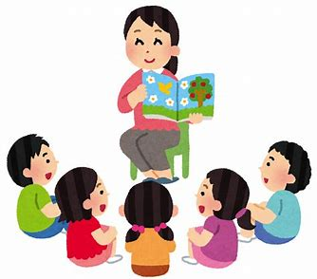
①はじめてしったことカード
１ねん くみ

なまえ

『世界のどうぶつ絵本』をよんで、はじめてはっけんしたことや、ふしぎにおもったことをかきましょう。

（れい）わたしは、～
ということをはじめてしりました。

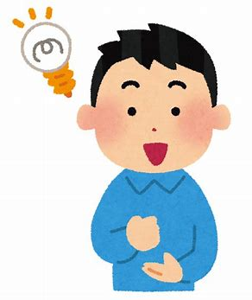
②しっていることカード
１ねん くみ

なまえ

どうぶつのことで しっていること かきましょう。

（れい）うさぎ
にんじんをたべる。

③ドーナツカード
１年 くみ なまえ（ ）
- どのどうぶつを しらべたいか きめます。（まん中）
- その どうぶつに ついて しらべて みたい ことをかき出します。
（６こまで）
なにを
～～だろう？

しらべたい どうぶつ

いつ、
～～だろう？
どこで、
～～だろう？
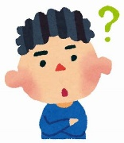
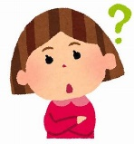

なぜなぜカード
どのようなものをたべるのだろうか。
どのようなもよう（いろ）でしょうか。

どのように たべるのだろうか。
どのような かたちなのだろうか。
どのような はたらきなのだろうか。
いくつ あるのだろうか。

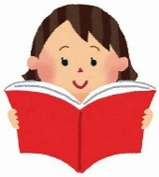
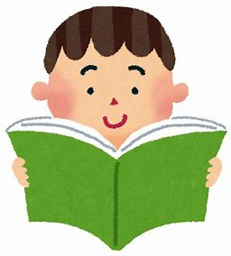
④けんきゅうカード
１ねん くみ なまえ

ほんで しらべて わかったことを かこう。

しりたいこと

ほんで しらべて わかったこと ※そのまま かきうつす

ほんのなまえ『 』 ページ

かんそう（おもったこと、はじめてしったこと、もっとしりたい）

⑤ふりかえりカード
１ねん くみ なまえ

ともだちのはっぴょうでわかったことをかきましょう。
さん
さん
さん
さん
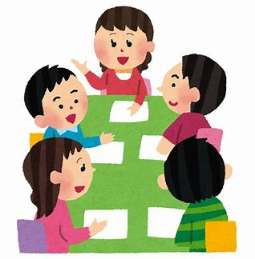
さん

もっとしらべたいことを かきましょう。
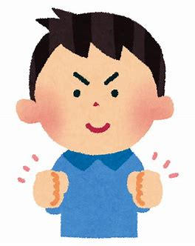
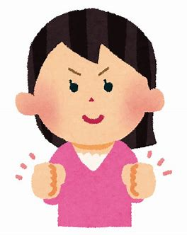

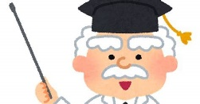
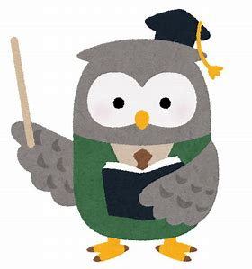
☆はかせ へのみち カード☆
１ねん くみ なまえ

どのくらいすすんだか かくにんしよう。

はかせに なるために | できたら 〇の中に  かおをかきましょう。
① はじめてしったこと カードを かく。
② しっていること カードを かく。
③ ドーナツカードを かいて、
しりたいことを まとめる。
④ ほんを みつけて、しらべる。
けんきゅう カードを まとめる。
どうぶつ ひみつ ハウス をしあげる。
⑤ つたえあって、ふりかえり カードを かく。
もっと しりたいことを かく。

また、①に もどって くりかえす☆

